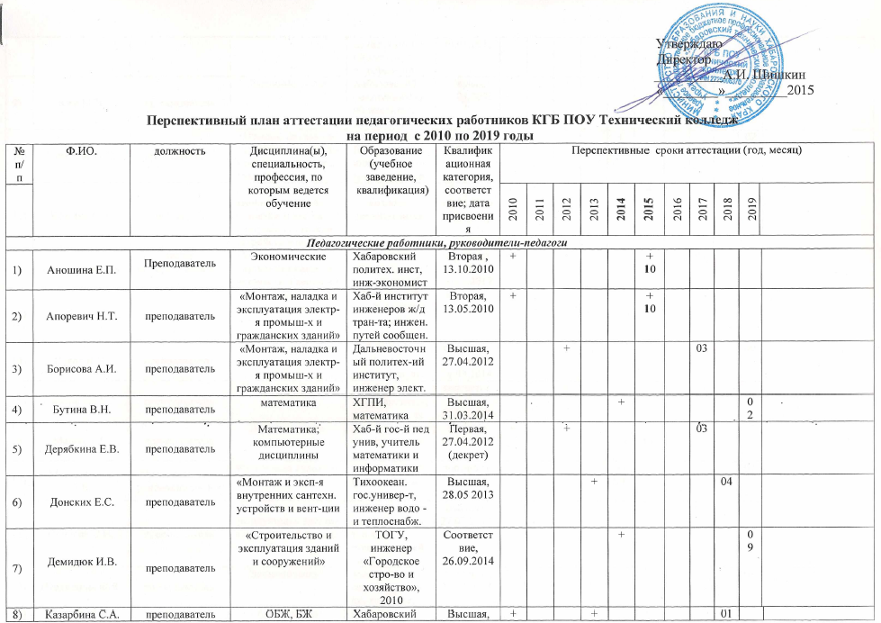
 | Ким М.В. | преподаватель | Экономические | Хабаровский политехнический институт, экономист | Первая, 27.04.2012 |  |  | + |  |  |  |  |  |  | 03
 | Киселева О.Д. | преподаватель | «Монтаж, наладка и эксплуатация электр-я промыш-х и гражд. зданий» | Ростовский-на Дону институт инженеров ж/д тр-та, инженер | Высшая, 27.02.2014 |  |  |  |  | + |  |  |  |  |  |  | 02
 | Кожина Е.В. | мастер п/о | «Стро-во и эксп. зданий и соор-ий»;  «Монтаж и эксп-я внутренних сантехн. устройств и вент-ции | Хаб-й технич. колледж, техник-сантех. | Вторая , 13.10.2010 (декрет) | + |  |  |  |  | + 10
 | Колодезный А.А. | мастер п/о/преподаватель | «Монтаж и эксп-я внутренних сантехн. устройств и вент-ции | Хаб-й полит. институт, теплогазоснаб. | соответствие, 30.01.2012 |  |  | + |  |  |  |  |  |  | 01
 | Коробкова М.Н. | преподаватель | Химия; Биология; Экология | Хаб-й гос-й пед-й институт, учитель химии и биологии | Высшая, 16.12.2010 | + |  |  |  |  | + 11
 | Кугот Н.Н. | преподаватель | Иностранный язык | Хаб-й гос-й пед-й институт, учитель ин. яз. | соответствие, 26.09.2014 |  |  |  |  | + |  |  |  |  |  |  | 09
 | Лащенкова Л.С. | преподаватель | Иностранный язык | Хаб-й гос-й пед-й институт, учитель ин. яз. | соответствие, 27.04.2012 |  |  | + |  |  |  |  |  |  | 04
 | Малык Т.Г. | преподаватель | Экономические | Хаб-й технич. универс.,экономист | Высшая 07.12.2010 | + |  |  |  |  | + 11
 | Масленников А.Е. | Преподаватель-руководитель ф/в | Физическая культура | Хаб-й гос.инст. физ.культуры  преп.ф/к | соответствие, 26.09.2014 |  |  |  |  | + 09 |  |  |  |  |  |  | 09
 | Осипова О.И. | преподаватель | «Монтаж, наладка и эксплуатация электр-я промыш-х и гражд. зданий» | Хаб-й институт инженеров ж/д тра-та; инженер путей сообщ. | Высшая, 27.03.2012 |  |  | + |  |  |  |  |  |  | 02
 | Павлишина Ф.Я. | преподаватель | Экономические | Заочный инс-т советской тор-ли, товаровед | Высшая, 27.02.2014 |  |  |  |  | + |  |  |  |  |  |  | 01
 | Петрова Т.Н. | преподаватель | «Архитектура» | Хаб-й полит.  институт, ар-ра | Высшая, 29.04.2010 | + |  |  |  |  | + 03
 | Прилуцкая И.В. | преподаватель | Иностранный язык | Биробидж.гос.пед.институт, учитель ин.яз. | Высшая, 29.04.2015 | + |  |  |  |  | +
- 24. | Пышьева О.В. | Мастер п/о | строительство | Хабаровский монтажный тех-м | Вторая, 13.10.2010 | + |  |  |  |  | + 10
 | Постовалова Л.В. | преподаватель | спецпредметы | Магнитогорский горно-металлургический институт, инженер-механик | Высшая, 02.12.2013 |  |  |  | + |  |  |  |  |  |  | 11
- 25 | Светашова Н.С. | Методист/преподаватель | компьютерные | Красноярский пед. инст., учитель физ. | высшая 02.12.2013; высшая 09.2014 |  |  |  | + | + |  |  |  |  |  | 11 | 09
- 26. | Семенова О.В. | преподаватель | Русский язык и литература | Хаб-й пед. инс. учитель рус. яз. и лит-ры | Высшая, 12.02.2014 |  |  |  |  | + |  |  |  |  |  |  | 01
- 27 | Стенникова Е.В. | преподаватель | «Документационное обеспечение управления и архивоведение» | Ком-й-наАмуре пед. институт, учитель рус.яз и лит-ры | Высшая, 02.12.2013 |  |  |  | + |  |  |  |  |  |  | 11
- 28 | Шишкина Е.Б. | преподаватель | История | Хаб-й гос.пед.у уч. истории | Первая, 07.12.2010 | + |  |  |  |  | + 11
- 29 | Якутина Н.А. | преподаватель | «Строительство и эксплуатация зданий и сооружений» | Хаб-й институт ин-в ж/д тра-та; инженер-строи. | Высшая , 27.03.2012 |  |  | + |  |  |  |  |  |  | 02
 | Епифанцева Е.В. | преподаватель | Физическая культура | Хаб-й гос.инст. физ.культуры  преп.ф/к | Первая, 07.12.2010 |  |  |  |  |  | +  11
 | Пассар П.А. | преподаватель | Математика и информатика | ХГГУ, учитель математики и информатики | б/к |  |  |  |  |  |  | +
 | Куликова Т.С. | преподаватель | Строительство и эксплуатация зданий и сооружений» | КГБОУ СПО «Хабаровский технический колледж» | б/к |  |  |  |  |  |  | +
 | Жучкова Д.С. | преподаватель | Строительство и эксплуатация зданий и сооружений» | КГБОУ СПО «Хабаровский технический колледж» | б/к |  |  |  |  |  |  | +
 | Тараскина А.С. | преподаватель | «Монтаж и эксп-я внутренних сантехн. устройств, кон-я воздуха и вент-ции | КГБОУ СПО «Хабаровский технический колледж» | б/к (декрет) |  |  |  |  |  |  | +
 | Иванова Е.С. | преподаватель | Строительство и эксплуатация инженерных сооружений | ГОУ ВПО "ТОГУ", специальность «ПГС», инженер | б/к |  |  |  |  |  |  | +
 | Бойков А.В. | мастер п/о | Сварщик | ФГБОУ ВПО «ДВГУПС», соц.работа | б/к |  |  |  |  |  |  |  |  |  | +
 | Вакульчик Ю.И. | Преподаватель | ОБЖ; БЖ | Алма-Атинское в,в пограничное училище, офицер по-к, | Высшая, 07.12.2010 |  |  |  |  |  | +  11
 | Басистая Л.Г. | соц. педагог | - | Владив.коопер. техн-м, товаров | Вторая, 13.10.2010 | + |  |  |  |  | + 10
 | Василец Ю.В. | мастер п/о | газоэлектросварка | Хаб-й автод.техникум | Вторая, 13.10.2010 | + |  |  |  |  | + 10
 | Гапон Е.В. | воспитатель | Столярные и отделочные работы | Благов-е пед.училище, рис-е, черчен | б/к |  |  |  |  |  | + 09
 | Глазунова Г.Н. | преподаватель | сварка, радиомеханические | Алтайс. полит.инстит. | соответствие, 30.01.2012 |  |  | + |  |  |  |  |  | 01
 | Киселева Д.А. | преподаватель | История, соц-гуманитарные пред. | Хаб-й гос.пед.у уч. истории | Первая, 27.12.2010 | + | + |  |  |  | + 11
 | Прудникова Т.Г. | преподаватель | Физика, информатика | Хаб-й гос.пед.и уч. физики | Вторая, 01.12.2010 | + |  |  |  | + 12
 | Стецюк Е.А. | мастер п/о, препо-ль | Художник-реставратор | Хаб-й гос.пед.и уч. черчения | Соответствие, 26.02.013 |  |  |  | + |  |  |  |  |  |  | 02
 | Савченко Э.А. | Социальный педагог | Национальный юридический универ-т, правоведение | Правоведение, юрист | б/к |  |  |  |  |  |  |  | +

Методист Н.С. Светашова

